David Saliot, nuevo director general
de Lactalis para España y Portugal

Con más de 25 años en la compañía, liderará el nuevo proyecto ‘One Iberia’,
que supone ampliar la cooperación ya existente entre ambos países,
en los que Saliot ha desarrollado la mayor parte de su carrera profesional
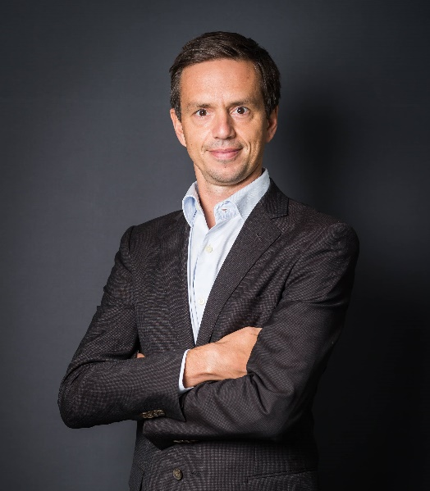
Madrid, 6 de mayo de 2025 – Lactalis ha nombrado a David Saliot como nuevo director general para España y Portugal, zona en la que la compañía lidera el sector lácteo, en el marco del proyecto ‘One Iberia’, una evolución organizativa que busca consolidar y profundizar la colaboración entre los equipos de ambos países.

Esta cooperación, que ya se venía desarrollando de forma natural en áreas como IT, Industrial, Compras o Calidad, da ahora un paso adelante con la creación de una estructura corporativa conjunta. El objetivo es identificar y desarrollar sinergias, mejorar la capacidad de gestión y de respuesta al mercado, y generar nuevas oportunidades de crecimiento conjunto, respetando siempre la identidad y autonomía de cada país.

David Saliot cuenta con más de 25 años de trayectoria en el grupo Lactalis. Inició su carrera en Francia y posteriormente se incorporó a Lactalis Nestlé como director general en Portugal, y más tarde como responsable del Sur de Europa. Después dirigió durante seis años Lactalis Puleva en España y, desde hace un año, ejerce como director general de Lactalis España, liderando el proyecto de colaboración interna ‘One Spain’.

En este nuevo marco, Miguel Romao continuará como director general de Portugal, reportando directamente a David Saliot. Además, se integrará en el nuevo Comité de Dirección de Iberia, formado por los cinco directores generales de ambos países y un equipo corporativo Iberia, que prestará servicio transversal a toda la región.

Lactalis refuerza así su compromiso con un modelo más conectado, eficiente y colaborativo a través del proyecto ‘One Iberia’: ligados para brillar mais.

Lactalis, líder lácteo en la península ibérica
Lactalis se consolida como líder del sector lácteo en la península ibérica gracias a una sólida y complementaria presencia tanto en España como en Portugal. En el mercado español, la compañía cuenta con una trayectoria histórica respaldada por 8 plantas de producción, más de 2.500 personas trabajadoras y una facturación de 1688 millones de euros en 2023, además de un porfolio de marcas emblemáticas como Puleva, El Ventero, Gran Capitán, Flor de Esgueva, Président o Galbani.

Este liderazgo se refuerza con el crecimiento sostenido en Portugal, que comenzó con la importación de quesos internacionales y el desarrollo de Parmalat, y especialmente a partir de 2024 con la adquisición de Sequeira & Sequeira, propietaria de la marca Paiva y de una planta en Lamego, con presencia comercial en Portugal, Mozambique y Cabo Verde.

En 2025, Lactalis ha anunciado la compra de Queijos Tavares, productor de quesos de vaca, oveja y cabra con fábricas en Seia y Fundão. Esta operación, aún sujeta a aprobación por las autoridades de competencia, supondrá ampliar a cuatro las plantas de la compañía en Portugal y su compromiso con la producción local, la calidad y la tradición quesera portuguesa. Con ello, Lactalis refuerza su posición como referente ibérico del sector lácteo, combinando escala industrial, marcas fuertes y arraigo territorial.

Sobre Lactalis España
Lactalis España es líder del sector lácteo en nuestro país y forma parte de grupo Lactalis, la mayor compañía láctea a nivel mundial. Con presencia en España desde 1983, cuando estableció su primera planta en Vilalba (Lugo), la empresa cuenta con 8 plantas, 6 de ellas en el entorno rural. Lactalis España con más de 2.500 personas, y colabora con más de 1.500 ganaderías, siendo la compañía láctea española con más granjas certificadas en Bienestar Animal por AENOR.

Su compromiso con la calidad, la innovación y la sostenibilidad se refleja en un amplio porfolio de marcas emblemáticas como Puleva, Président, Galbani, Flor de Esgueva, Gran Capìtán, El Ventero, Lauki o Chufi, además de las marcas gestionadas en su joint venture con Nestlé, como La Lechera, Yogures Nestlé, Nescafé Latte o Lindahls, entre otras. Con una visión orientada al bienestar de las personas consumidoras y al desarrollo del sector lácteo, Lactalis trabaja para ofrecer productos cada vez más saludables, seguros y sostenibles.

A nivel global, Lactalis opera en 51 países, con 270 fábricas y un equipo de más de 85.500 personas. Fiel a su compromiso con el medioambiente y la economía circular, ha mejorado la sostenibilidad de sus envases y reducido la huella hídrica y de carbono de su cadena de producción, y alineado sus acciones con los Objetivos de Desarrollo Sostenible de Naciones Unidas.

Más información en la web www.lactalis.es

Para más información
Torres y Carrera
Renata del Valle / Juan Carlos Fité
rdelvalle@torresycarrera.com / jcfite@torresycarrera.com
Tel. 649 99 09 81

Juan Miguel Ramiro. Responsable de Comunicación Externa de Lactalis España.
Tel. 670 86 54 25
juanmiguel.ramiro@es.lactalis.com

